SAGE 50

Créer le règlement dans Sage 50 lors de l’import des commandes
- ATTENTION cette fonctionnalité n’est possible que si l’import de commande est paramétré avec un type de document : Facture
PARAMETRAGE ATOO-SYNC GESCOM SAGE 50
1/ Dans l’onglet « Import des commandes
Choisissez, le ou les statut(s) de votre boutique que vous souhaitez importer en cochant la colonne « Sélectionné » et définissez le type de document « Facture »
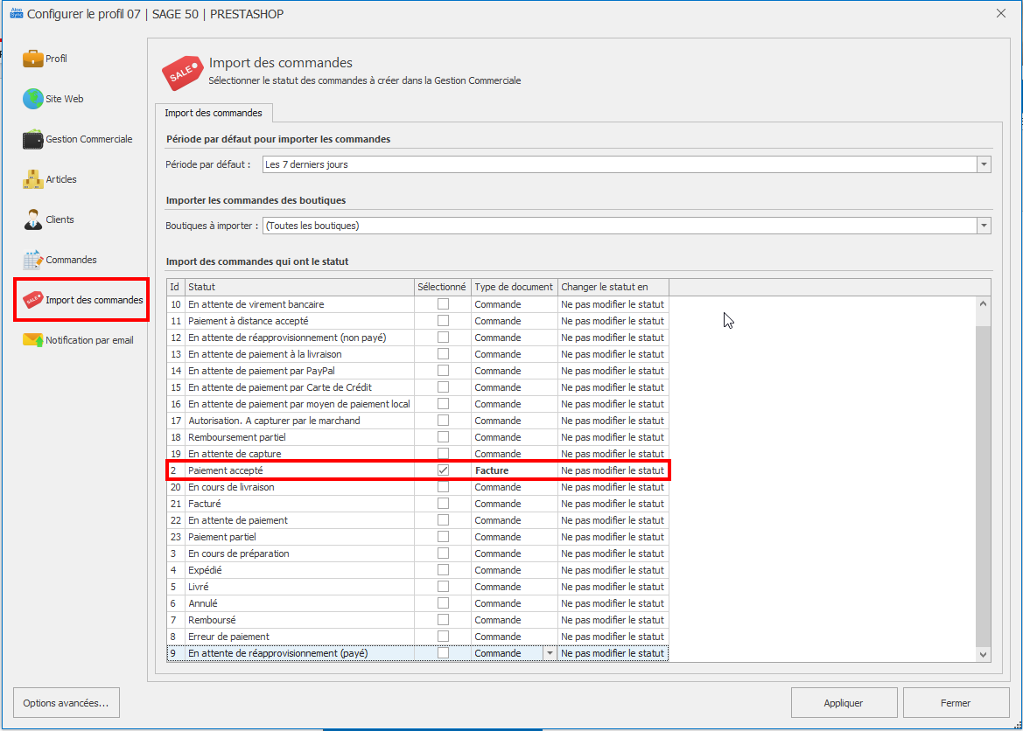

2/ Dans l’onglet « Commandes » > « Création des commandes »
Cliquez sur « Mappage des Modes de Paiement… »

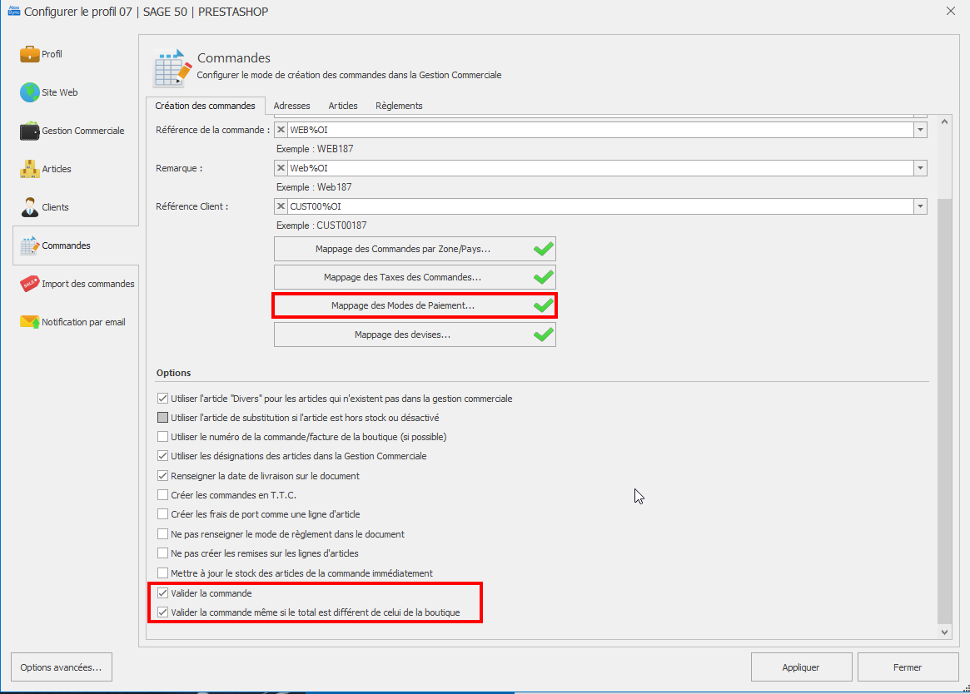
Cochez la case « créer le Règlement » pour les type de règlement que vous souhaitez remonter (ici pour les paiements en CB) :
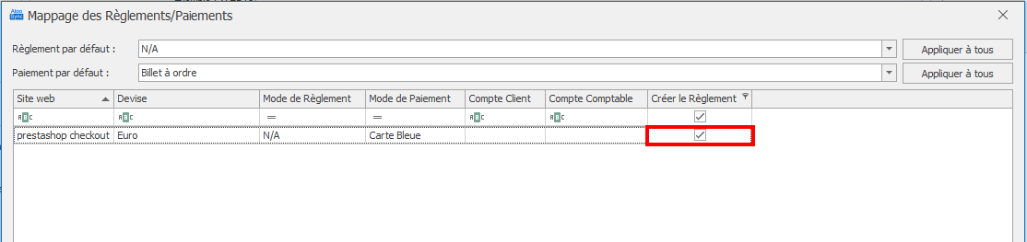
Dans les « Options » cochez « Valider la commande » et « Valider la commande même si le total est différent de celui de la boutique » :
3/ Dans l’onglet « Commandes » > « Règlements »
Cochez « Créer le règlement de la commande » et Utiliser le « Total de la commande »
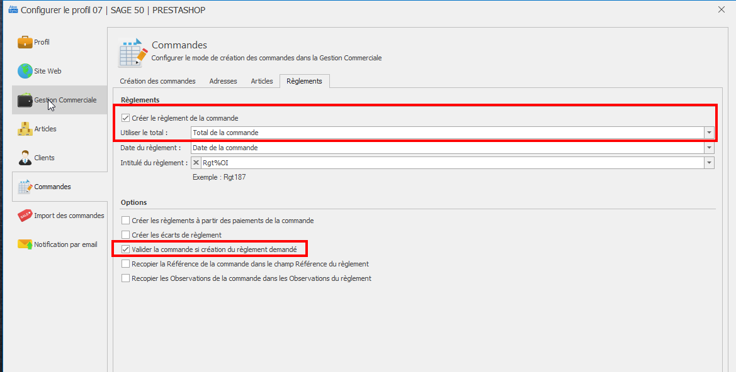
Dans les « Options »
Cochez « Valider la commande si création du règlement demandé »

